Elevage de vers à soie (Bombyx du mûrier)

Le Bombyx du mûrier (Bombyx mori) est un papillon (lépidoptère) domestique originaire du Nord de la Chine, élevé pour produire la soie. Le ver à soie est sa chenille (larve). Le bombyx est inconnu à l'état sauvage, il résulte de la sélection par élevage appelé sériciculture.
C'est au stade de chenille que le bombyx produit la précieuse fibre sécrétée en une bave abondante qui, en durcissant, se transforme en un fil unique de soie brute avec lequel la chenille se fabrique un cocon. Ce fil mesure entre 800 et 1500 mètres de long.
Nourriture des chenilles : Les chenilles ne se nourrissent que de feuilles de mûrier (arbre), ne boivent pas. Elles doivent être nourries tous les jours avec des feuilles fraîches et avoir en permanence à manger. La vie larvaire dure 1 mois pendant lequel la chenille va manger, dormir et elle va muer 4 fois (changer de peau). Il y a donc 5 stades larvaires.

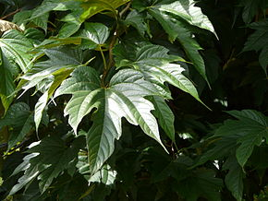
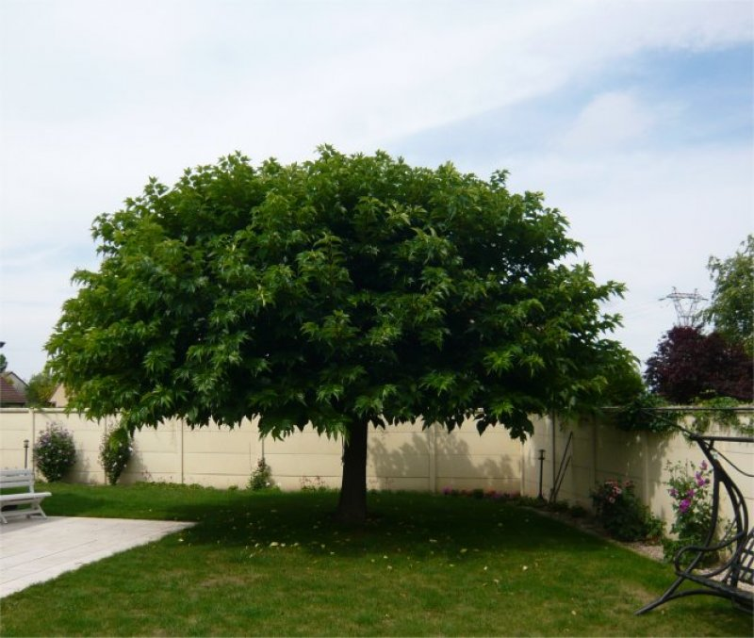
Feuille de mûrier
Mûrier platane
Pour conserver les feuilles fraîches pendant plusieurs jours : Après cueillette des feuilles, les laver les essorer et les placer humides dans un sachet qu’on place au réfrigérateur dans le compartiment à légumes comme on le fait pour la salade. Ainsi elles se conservent de nombreux jours, c’est très pratique, inutile d’en ramasser tous les jours.

Habitat des chenilles : Elles peuvent être mises dans un bac ouvert, elles ne s’en échappent jamais.
Placer dans un Tupperware ouvert ou autre bac, une feuille de sopalin au fond (pour faciliter le nettoyage) et y placer les chenilles avec en permanence des feuilles fraîches.

Mue : Les chenilles muent régulièrement et on peut récupérer les mues fraîches pour les observer.

Cocon : Quand les chenilles deviennent grosses (comme un demi doigt) elles arrêtent spontanément de s’alimenter et cherchent un coin pour tisser leur cocon. A ce moment elles rétrécissent et deviennent jaune. On peut alors les placer dans des boîtes à œufs ou fabriquer des recoins dans la boîte. (Si on ouvre le cocon, on observe la chrysalide et la dernière mue de la chenille). (Si la chenille n’est pas parvenue à faire son cocon, elle se transforme quand même en chrysalide)

Papillon : Au bout de deux semaines, le papillon perce le cocon et en sort (il ne vole pas et reste dans sa boîte ouverte). Il ne mange pas et ne boit pas (il n’a pas de tube digestif).
A ce moment, soit vous rapportez les papillons en classe pour qu’il puisse s’accoupler, soit vous avez des papillons mâles et femelles et vous les laissez s’accoupler. (le mâle est fin, la femelle est grosse car son abdomen contient tous les œufs à fertiliser).Si vous avez des œufs, vous les remisez dans une boîte à température ambiante. A noël, on met la boîte au frigo, à Pâques, on la sort du frigo et on peut refaire l’élevage.

Tous les renseignements sont sur le site : http://aquariusite.free.fr/bombyx/versasoie.html
Si vous avez des questions, n’hésitez pas à me demander à l’école ou sur la boîte mail de l’école:
ce.0160260W@ac-poitiers.fr
Merci pour votre participation à notre élevage !!!
Aurélie Baumann

